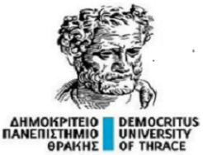 | ΔΗΜΟΚΡΙΤΕΙΟ ΠΑΝΕΠΙΣΤΗΜΙΟ ΘΡΑΚΗΣ
 | ΣΧΟΛΗ
 | ΤΜΗΜΑ

Τίτλος (στα Ελληνικά)

Τελική Εργασία Μαθήματος: Μεθοδολογία Εκπαιδευτικής Έρευνας Ι

Ονοματεπώνυμο φοιτητή/τριας, ΑΕΜ:

Επιβλέπων/ουσα Καθηγητής/τρια: Όνομα, Επώνυμο, Τίτλος

Τόπος, Χρονολογία

